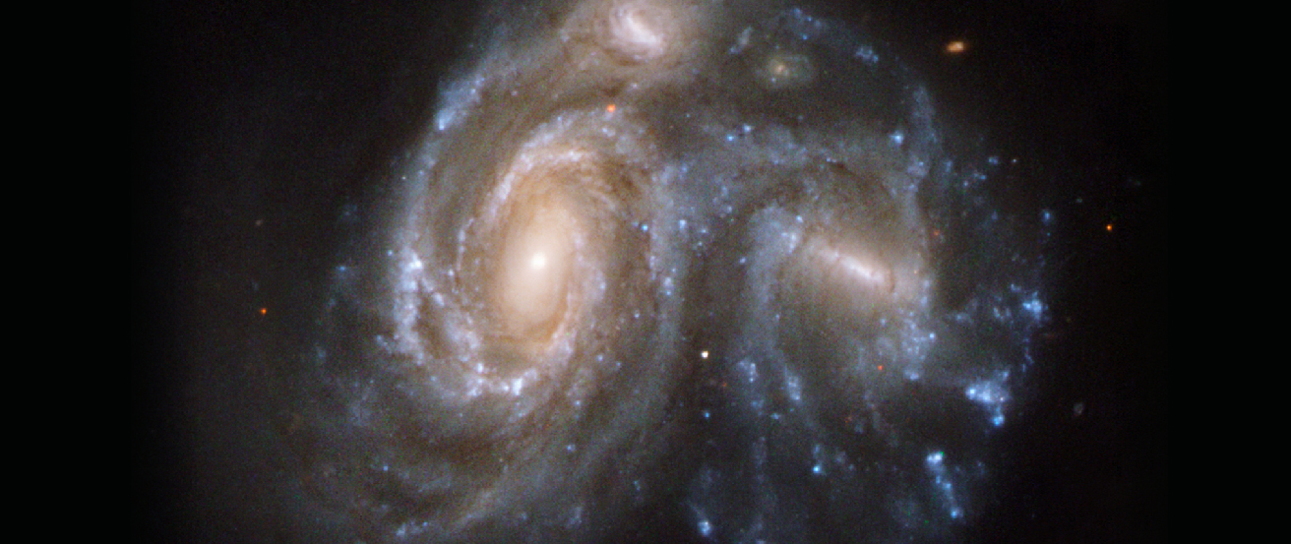



# العلم والكون: جولة سريعة

1

**الشكل 1-1 المجرات البعيدة**. هاتان الجزيرتان المتفاعلتان من النجوم (المجرتان)) بعيدتان جدًا لدرجة أن ضوءهما يستغرق مئات الملايين من السنين للوصول إلينا على الأرض. تم تصويرهما باستخدام تلسكوب هابل الفضائي.  
(credit: modification of work by NASA, ESA, the Hubble Heritage (STScl/AURA)-ESA/Hubble Collaboration, and K. Noll (STScl))

**مخطط الفصل**

**1-1 طبيعة علم الفلك**

**1-2 طبيعة العلم**

**1-3 قوانين الطبيعة**

**1-4 الأعداد في علم الفلك**

**1-5 تابعات زمن سفر الضوء**

**1-6 جولة في الكون**

**1-7 الكون على نطاق واسع**

**1-8 كون الكائنات الصغيرة جدًا**

**1-9 خاتمة وبداية**

  
**المقدمة**

ندعوك لحضور سلسلة من الرحلات لاستكشاف الكون كما يفهمه علماء الفلك اليوم. وراء الأرض عوالم شاسعة ورائعة مليئة بالكائنات التي ليس لها نظير على كوكبنا. ومع ذلك، نأمل أن نظهر لك أن تطور الكون كان مسؤولاً بشكل مباشر عن وجودك على الأرض اليوم.

خلال رحلتك، سوف تواجه:

* نظام أودية ضخم بحيث يمتد على الأرض من لوس أنجلوس إلى واشنطن العاصمة (الشكل 1-2).

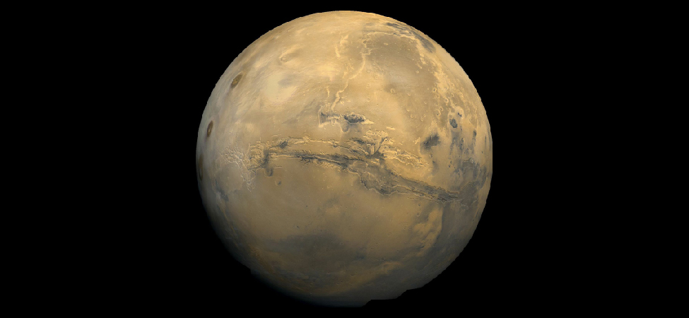

**الشكل 1-2 فسيفساء المريخ** تُركز هذه الصورة على وادي مارينر وهو مجمع أخاديد، والتي تمتد كعرض الولايات المتحدة. (credit: modification of work by NASA)

* فوهة صدمية وأدلة أخرى على الأرض تخبرنا أن الديناصورات (والعديد من الكائنات الأخرى) ماتت بسبب اصطدام كوني.
* قمر صغير جاذبيته ضعيفة لدرجة أن رمية جيدة من سطحه يمكن أن تضع كرة بيسبول في مدار
* نجم منهار كثيف لدرجة أنه لكي نصنع نسخة لما بداخله يجب أن نضغط كل إنسان على الأرض في حجم قطرة مطر.
* النجوم المتفجرة التي يمكن أن تمسح نهايتها العنيفة جميع أشكال الحياة على كوكب يدور حول نجم مجاور الشكل ( 1-3 ).
* "مجرة المتوحشة" قضت بالفعل على عددًا من المجرات الصغيرة المجاورة لها ولم تنته بعد من العثور على ضحايا جدد.
* صدى راديو: إشارة خافتة، ولكن لا لبس فيها لحدث خلق كوننا.

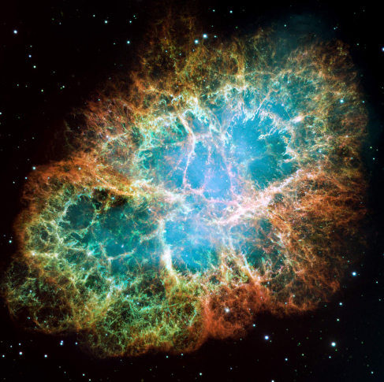

**الشكل 1-3 جثة نجمية**. نلاحظ بقايا نجم شوهد وهو ينفجر في سمائنا سنة 1054 (وكان، لفترة وجيزة، ساطعًا) بدرجة كافية ليكون مرئيًا خلال النهار. اليوم، يُطلق على البقايا اسم سديم السرطان (Crab Nebula) وتُرى منطقته المركزية هنا. هذه النجوم المتفجرة ضرورية لتطور الحياة في الكون.  
 (credit: NASA, ESA, J. Hester (Arizona State University)

مثل هذه الاكتشافات هي التي تجعل علم الفلك مجالًا مثيرًا للعلماء وغيرهم - لكنك ستستكشف أكثر بكثير من مجرد الكائنات الموجودة في كوننا وأحدث الاكتشافات المتعلقة بها. سوف نولي نفس القدر من الاهتمام للعملية التي توصلنا عن طريقها إلى فهم العوالم خارج الأرض والأدوات التي نستخدمها لزيادة هذا الفهم.

نجمع معلومات عن الكون من الرسائل التي يضعها الكون في طريقنا. لأن النجوم هي لبنات البناء الأساسية للكون، فقد كان فك شفرة رسالة ضوء النجوم يمثل تحديًا رئيسيًا وانتصارًا لعلم الفلك الحديث. بحلول الوقت الذي تنتهي فيه من قراءة هذا الكتاب، ستعرف القليل عن كيفية قراءة هذه الرسالة وكيفية فهم ما تخبرنا به.

**1-1**

## طبيعة علم الفلك

يُعرَّف علم الفلك بأنه دراسة الكائنات التي تقع خارج كوكب الأرض والعمليات التي تتفاعل بها هذه الكائنات مع بعضها البعض. ومع ذلك، سنرى أنه أكثر من ذلك بكثير. إنه أيضًا محاولة البشرية لتنظيم ما نتعلمه في تاريخ واضح للكون، من

لحظة ولادته في الانفجار العظيم إلى اللحظة الحالية. في جميع أنحاء هذا الكتاب، نؤكد أن العلم هو تقرير للتقدم - تقرير يتغير باستمرار حيث تسمح لنا التقنيات والأدوات الجديدة بسبر الكون بشكل أعمق.

عند النظر في تاريخ الكون، سنرى مرارًا وتكرارًا أن الكون يتطور؛ إنه يتغير بطرق عميقة على مدى فترات طويلة من الزمن. على سبيل المثال، صنع الكون الكربون والكالسيوم والأكسجين الضروريين لبناء شيء مثير للاهتمام ومعقد مثلك. اليوم، بعد عدة بلايين من السنين، تطور الكون إلى مكان أكثر ملاءمةً للحياة. تَتبّع العمليات التطورية التي تستمر في تشكيل الكون هو أحد أهم (والاكثر إرضاءً) أجزاء علم الفلك الحديث.

## طبيعة العلم

**1-2**

دائمًا ما يكون الحَكَم النهائي في العلم هو ما تكشفه الطبيعة نفسها بناءً على الرصد والتجارب والنماذج والاختبارات. العلم ليس مجرد جسم معرفي، ولكنه طريقة نحاول بواسطتها فهم الطبيعة وكيفية تصرفها. تبدأ هذه الطريقة بالعديد من الملاحظات على مدار مدّة زمنية. من المعلومات التي عُثر عليها عن طريق الرصد، يمكن للعلماء نمذجة الظواهر التي نريد فهمها. هذه النماذج تقريبات للطبيعة، وتخضع لمزيد من الاختبارات.

كمثال فلكي ملموس، بنى علماء الفلك القدماء نموذجًا (جزئيًا من الملاحظات وجزئيًا من المعتقدات الفلسفية) أن الأرض كانت مركز الكون وأن كل شيء يدور حولها في مدارات دائرية. في البداية، كانت ملاحظتنا المتاحة للشمس والقمر والكواكب تناسب هذا النموذج؛ ومع ذلك، بعد المزيد من الملاحظات، كان لا بد من تحديث النموذج بإضافة دائرة بعد دائرة لتمثيل حركات الكواكب حول الأرض عند المركز. مع مرور القرون وتطوير أدوات مُحسّنة لتتبع الأجسام في السماء، لم يعد النموذج القديم (حتى مع وجود عدد كبير من الدوائر) قادرًا على شرح جميع الحقائق المرصودة. كما سنرى في الفصل الخاص **برصد السماء: ولادة علم الفلك**، فإن النموذج الجديد، الذي فيه الشمس في المركز، يناسب الأدلة التجريبية بشكل أفضل. بعد فترة من الصراع الفلسفي، أصبح مقبولًا أنه رؤيتنا للكون.

عند اقتراحها أول مرة، تسمى النماذج أو الأفكار الجديدة أحيانًا **فرضيات**. قد تعتقد أنه لا يمكن أن يكون هناك فرضيات جديدة في علم مثل علم الفلك وأننا قد علمنا كل الأشياء المهمة فعلًا. هذا أبعد ما يكون عن الحقيقة. ستجد في هذا الكتاب مناقشات حول فرضيات حديثة، وفي بعض الأحيان لا تزال مثيرة للجدل، في علم الفلك. على سبيل المثال، لا تزال أهمية القطع الضخمة من الصخور والجليد، التي ضربت الأرض، للحياة على الأرض موضع نقاش. وعلى الرغم من أن الأدلة قوية على أن الكميات الهائلة من "الطاقة المظلمة" غير المرئية تشكل الجزء الأكبر من الكون، إلا أن العلماء ليس عندهم تفسير مقنع لماهية الطاقة المظلمة. سيتطلب حل هذه المشكلات ملاحظات صعبة تُجرى بتقنيات حديثة جدًا، وتحتاج جميع هذه الفرضيات إلى مزيد من الاختبار قبل دمجها بالكامل في نماذجنا الفلكية القياسية.

هذه النقطة الأخيرة مهمة: يجب أن تكون الفرضية تفسيرًا مقترحًا يمكن اختباره. الطريق المباشر لاختبار كهذا في العلم هو إجراء تجربة. إذا أجريت التجربة بشكل صحيح، فإن نتائجها إما ستتفق مع تنبؤات الفرضية أو ستتعارض معها. إذا كانت النتيجة التجريبية غير متسقة مع الفرضية، فيجب على العالم تجاهل الفرضية ومحاولة تطوير بديل. إذا كانت النتيجة التجريبية تتفق مع التوقعات، فهذا لا يثبت بالضرورة أن الفرضية صحيحة تمامًا؛ ربما ستتعارض التجارب اللاحقة مع أجزاء مهمة من الفرضية. ولكن، كلما زادت التجارب التي تتفق مع الفرضية، زاد احتمال قبولنا للفرضية باعتبارها وصفًا مفيدًا للطبيعة.

للفهم أكثر فكر في هذا المثال، افترض أن عالم ولد ويعيش في جزيرة تعيش فيها خراف سوداء فقط. يصادف العالم يومًا بعد يوم خرافًا سوداء فقط، لذلك يفترض أن كل الخراف سوداء. مع أنّ كل خروف يُلاحظ يضيف ثقة إلى النظرية، إلا أن العالم عليه فقط زيارة اليابسة وملاحظة خروف أبيض واحد لإثبات خطأ الفرضية.

عندما تقرأ عن التجارِب، فمن المحتمل أن يكون لديك صورة ذهنية لعالم في مختبر يجري اختبارات أو يأخذ قياسات دقيقة. هذا بالتأكيد هو حال عالم الأحياء أو الكيميائي، لكن ما الذي يمكن أن يفعله علماء الفلك عندما يكون مختبرنا هو الكون؟ من المستحيل وضع مجموعة من النجوم في أنبوب اختبار أو طلب مذنب من شركة توريد علمية.

ونتيجة لذلك، يُطلق على علم الفلك أحيانًا اسم علم الرصد؛ غالبًا ما نجري اختباراتنا عن طريق رصد العديد من العينات من نوع الكائن الذي نريد دراسته والملاحظة بعناية كيفية اختلاف العينات المختلفة عن بعضها البعض. يمكن للأدوات والتكنولوجيا الجديدة أن تسمح لنا بالنظر إلى الكائنات الفلكية من منظور جديد وبمزيد من التفصيل. ثم يُحكم على فرضياتنا في ضوء هذه المعلومات الجديدة، وتنجح أو تفشل بنفس الطريقة التي نقيم بها نتيجة التجربة المعملية.

الكثير من علم الفلك هو أيضًا علم تاريخي - بمعنى أن ما نلاحظه قد حدث فعلًا في الكون ولا يمكننا فعل أي شيء لتغييره. كما لا يستطيع الجيولوجي تغيير ما حدث لكوكبنا، ولا يستطيع عالم الحفريات إعادة حيوان قديم إلى الحياة. في حين أن هذا يمكن أن يجعل علم الفلك صعبًا، إلا إنه يمنحنا أيضًا فرصًا رائعة لاكتشاف أسرار ماضينا الكوني.

يمكنك تشبيه عالم الفلك بالمحقق الذي يحاول حل جريمة حدثت قبل وصوله إلى مكان الحادث. هناك الكثير من الأدلة، ولكن يجب على كل من المحقق والعالم فحص الأدلة وتنظيمها لاختبار فرضيات مختلفة حول ما حدث فعلًا. يُشبه العالم المحقق أيضًا في أنه يجب أن يثبت كلاهما قضيته. يجب أن يقنع المحقق المدعي السنة والقاضي وربما هيئة المحلفين في النهاية بأن فرضيته صحيحة. وبالمثل، يجب على العالم إقناع الزملاء، ومحرري المجلات، وفي النهاية شريحة عريضة من العلماء الآخرين بأن فرضيتها معقولة. في كلتا الحالتين، لا يمكن لأحدهما أن يدع مجالاً للشك وأحيانًا تجبر الأدلة الجديدة المحقق والعالم على مراجعة فرضيتهما الأخيرة.

إن هذا الجانب من جوانب التصحيح الذاتي للعلم ينطلق من الأنشطة البشرية. يقضي العلماء وقتًا طويلاً في استجواب وتحدي بعضهم البعض، وهذا هو السبب في أن طلبات تمويل المشاريع - بالإضافة إلى تقارير النشر في المجلات الأكاديمية - تمر بعملية مكثفة من مراجعة الأقران، وهي فحص دقيق من قبل علماء آخرين في نفس المجال. في العلم (بعد التعليم الرسمي والتدريب)، يُشجع الجميع على تحسين التجارب وتحدي جميع الفرضيات. يعرف العلماء الجدد أن إحدى أفضل الطرق للتقدم في حياتهم المهنية هي العثور على نقطة ضعف في فهمنا الحالي لشيء ما وتصحيحه بفرضية جديدة أو معدلة.

هذا هو أحد الأسباب التي جعلت العلم يحقق هذا التقدم الدراماتيكي. يعرف طالب العلوم في المرحلة الجامعية اليوم الكثير عن العلوم والرياضيات أكثر مما يعرفه السير إسحاق نيوتن، أحد أشهر العلماء الذين عاشوا على الإطلاق. حتى في دورة علم الفلك التمهيدية هذه، ستتعرف إلى الأشياء والعمليات التي لم يحلم بها أحد من الأجيال السابقة.

### قوانين الطبيعة

**1-3**

على مدى قرون، استخرج العلماء قوانين علمية مختلفة من ملاحظات وفرضيات وتجارب لا حصر لها. هذه القوانين العلمية، يمكننا أن نقول، هي "قواعد" اللعبة التي تلعبها الطبيعة. أحد الاكتشافات الرائعة عن الطبيعة - الذي يكمن وراء كل ما ستقرأ عنه في هذا النص - هو أن نفس القوانين تنطبق في كل مكان في الكون. القواعد التي تحدد حركة النجوم البعيدة التي لا تستطيع عينك رؤيتها هي نفس القوانين التي تحدد قوس كرة البيسبول بعد أن يضربها الضارب خارج الملعب.

لاحظ أنه دون وجود مثل هذه القوانين العالمية (العامة)، لن نتمكن من إحراز تقدم كبير في علم الفلك. إذا كان لكل تجويف في الكون قواعد مختلفة، فلن يكون لدينا فرصة تذكر لتفسير ما حدث في المناطق الأخرى. لكن اتساق قوانين الطبيعة يمنحنا قوة هائلة لفهم الكائنات البعيدة دون السفر إليها وتعلم القوانين المحلية. بالطريقة نفسها، إذا كان لكل منطقة في بلد ما قوانين مختلفة تمامًا، فسيكون من الصعب جدًا عمل تجارة أو حتى فهم سلوك الناس في تلك المناطق المختلفة. ومع ذلك، فإن مجموعة متسقة من القوانين تسمح لنا بتطبيق ما نتعلمه أو نمارسه في أي دولة إذا ذهبنا إلى دولة أخرى.

هذا لا يعني أن نماذجنا وقوانيننا العلمية الحالية لا يمكن أن تتغير. يمكن أن تؤدي التجارب والملاحظات الجديدة إلى نماذج جديدة أكثر تعقيدًا - نماذج يمكن أن تتضمن ظواهر جديدة وقوانين حول سلوكها. النظرية النسبية العامة التي اقترحها ألبرت أينشتاين منذ حوالي قرن هي مثال ممتاز على هذا التحول. لقد قادنا إلى التنبؤ، وفي النهاية ملاحظة، فئة جديدة غريبة من الأجسام يسميها علماء الفلك بالثقوب السوداء. فقط العملية البطيئة المتمثلة في مراقبة الطبيعة بعناية ودقة أكثر من أي وقت مضى يمكن أن تثبت صحة مثل هذه النماذج العلمية الجديدة.

تتعلق إحدى المشكلات المهمة في وصف النماذج العلمية بحدود اللغة. عندما نحاول وصف الظواهر المعقدة بمصطلحات يومية، قد لا تكون الكلمات نفسها كافية للقيام بهذه المهمة. على سبيل المثال، ربما سمعت أن بنية الذرة تشبه نظامًا شمسيًا مصغرًا. في حين أن بعض جوانب نموذجنا الحديث للذرة تذكرنا فعلًا بمدارات الكواكب، فإن العديد من جوانبها الأخرى تختلف اختلافًا جوهريًا.

هذه المشكلة هي السبب الذي يجعل العلماء يفضلون وصف نماذجهم باستخدام المعادلات بدلاً من الكلمات. في هذا الكتاب، المصمم لتقديم مجال علم الفلك، نستخدم الكلمات فقط، تقريبًا، لمناقشة ما تعلمه العلماء. نتجنب الرياضيات المعقدة، ولكن إذا أثارت هذه الدورة اهتمامك وأكملت دراستك للعلوم، فستشمل دراستك المزيد والمزيد من دراسة لغة الرياضيات الدقيقة.

## الأعداد في علم الفلك

**1-4**

في علم الفلك، نتعامل مع المسافات على نطاق ربما لم تفكر فيه من قبل، بأعداد أكبر من أي أعداد صادفته. نعتمد نهجين يجعلان التعامل مع الأعداد الفلكية أسهل قليلاً. أولاً، نستخدم نظامًا لكتابة الأعداد الكبيرة والصغيرة يسمى التدوين العلمي. هذا النظام جذاب للغاية لأنه يزيل العديد من الأصفار التي قد تبدو مزعجة للقارئ. في التدوين العلمي، إذا كنت تريد كتابة عدد مثل 500000000، فإنك تعبر عنه كـ $5 × {10}^{8}$. العدد الصغير المرفوع بعد الرقم 10، يسمى أس، يُحدد عدد الأماكن التي يجب أن تتحركها الفاصلة العشرية إلى اليسار لتحويل 500000000 إلى 5. الطريقة الثانية التي نحاول بها إبقاء الأعداد بسيطة هي استخدام مجموعة متسقة من الوحدات - النظام المتري الدولي للوحدات.

الوحدة الشائعة التي يستخدمها علماء الفلك لوصف المسافات في الكون هي السنة الضوئية، وهي المسافة التي يقطعها الضوء خلال سنة. نظرًا لأن الضوء ينتقل دائمًا بنفس السرعة، ولأن سرعته تبين أنها أسرع سرعة ممكنة في الكون، فإنه يمثل معيارًا جيدًا للمسافات. قد تكون مرتبكًا لأن "السنة الضوئية" يبدو، في البداية، أنها وحدة للزمن، ولكن هذا الخلط بين الزمن والمسافة شائع في الحياة اليومية أيضًا. على سبيل المثال، عندما يسألك صديقك عن مكان دار السينما، ربما تقول "حوالي 20 دقيقة من وسط المدينة".

إذن، كم عدد الكيلومترات في السنة الضوئية؟ يسافر الضوء بسرعة مذهلة تبلغ $3 × {10}^{5}$ كيلومترات في الثانية (كم / ث)، مما يجعل السنة الضوئية $9.46 × {10}^{12}$ كيلومترًا. قد تعتقد أن هذه الوحدة الكبيرة أكبر من المسافة بيننا وأقرب نجم، لكن النجوم أبعد بكثير مما قد نتخيل. حتى أقرب نجم يبعد 4.3 سنة ضوئية - أكثر من 40 تريليون كيلومتر. النجوم الأخرى المرئية بالعين المجردة تبعد مئات إلى آلاف السنين الضوئية (الشكل 1-4).

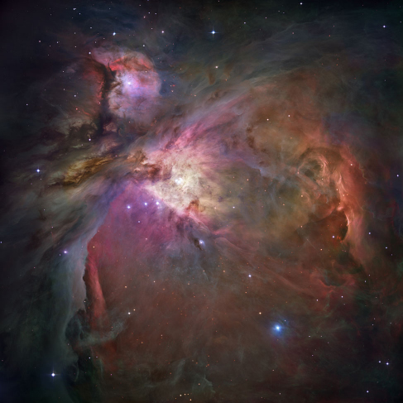

**الشكل 1-4 سديم الجبار (Orion Nebula)**. هذه السحابة الجميلة من المواد الخام الكونية (الغاز والغبار التي تتكون منهما النجوم والكواكب الجديدة) التي تسمى سديم الجبار Orion Nebula تبعد حوالي 1400 سنة ضوئية. هذه مسافة حوالي 1.34 × 10^16 كيلومترًا - وهو عدد كبير جدًا. يُضئ الغاز والغبار في هذه المنطقة بسبب الضوء الشديد الصادر عن عدد قليل من النجوم اليافعة النشطة للغاية. (credit: NASA, ESA, M. Robberto (Space Telescope Science Institute/ESA) and the Hubble Space Telescope Orion Treasury Project Team)

مثال 1-1

#### التدوين العلمي

في عام 2015، كانت ثروة أغنى رجل في العالم 79.2$ بليون. يمكن أن يقول البعض أن هذا رقم فلكي. عبر عن هذه الكمية بالتدوين العلمي.

**الحل**

79.2$ بيليون يمكن كتابتها 79200000000$. ويمكن التعبير عنها بالتدوين العلمي كالتالي $7.92×{10}^{10}$ $

.

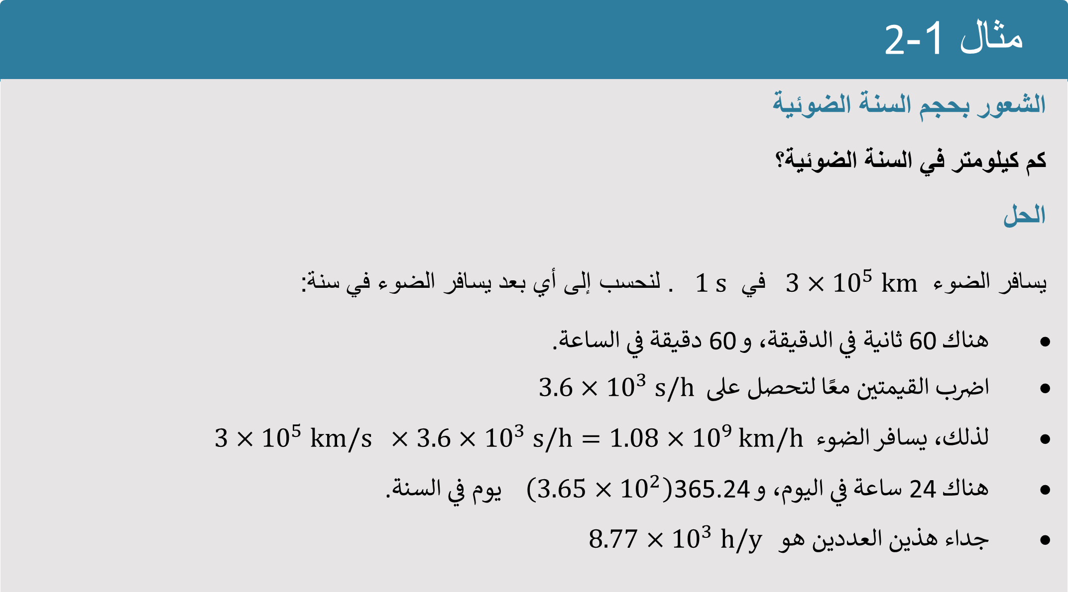

مثال 1-2

**الشعور بحجم السنة الضوئية**

**كم كيلومتر في السنة الضوئية؟**

**الحل**

يسافر الضوء $3×{10}^{5} km$ في $1 s$. لنحسب إلى أي بعد يسافر الضوء في سنة:

* هناك 60 ثانية في الدقيقة، و 60 دقيقة في الساعة.
* اضرب القيمتين معًا لتحصل على $3.6×{10}^{3} s/h$
* لذلك، يسافر الضوء $3×{10}^{5} km/s ×3.6×{10}^{3} s/h=1.08×{10}^{9 }km/h$
* هناك 24 ساعة في اليوم، و 365.24 $\left(3.65×{10}^{2}\right)$ يوم في السنة.
* جداء هذين العددين هو $8.77×{10}^{3} h/y$
* ضرب هذا العدد في $1.08×{10}^{9} km/h$ يعطينا $9.46×{10}^{12} km/ضوئية سنة$

هذا تقريبًا 10.000.000.000.000 كم يسافرها الضوء في سنة.

## تابعات زمن سفر الضوء

**1-5**

هناك سبب آخر لاختيار علماء الفلك سرعة الضوء وحدة للمسافة. تأتي المعلومات الخاصة بالكون إلينا بشكل حصري تقريبًا عن طريق أشكال مختلفة من الضوء، وكل هذا الضوء يسافر بسرعة الضوء - أي سنة ضوئية كل سنة. يضع هذا حدًا لمدى سرعة معرفتنا بالأحداث في الكون. إذا كان النجم على بعد 100 سنة ضوئية، فإن الضوء الذي نراه الليلة ترك هذا النجم قبل 100 سنة ويصل إلينا الآن. أقرب ما يمكن أن نعلمه عن أي تغييرات في هذا النجم هو بعد 100 سنة من حدوثها. لنجم على بعد 500 سنة ضوئية، فإن الضوء الذي اكتشفناه الليلة غادر قبل 500 سنة ويحمل أخبارًا عمرها 500 سنة.

نظرًا لأن الكثير منا معتاد على الأخبار الفورية من الإنترنت، فقد يجد البعض ذلك محبطًا.

ربما تسأل: "تقصد، عندما أرى هذا النجم، لن أعرف ما الذي يحدث فعلًا هناك لمدة 500 سنة أخرى؟"

هذه ليست أفضل طريقة للتفكير في الأمر. فيما يخص علماء الفلك، الآن هو الوقت الذي يصل فيه الضوء إلينا هنا على الأرض. لا توجد طريقة لمعرفة أي شيء عن هذا النجم (أو أي كائن آخر) حتى يصل إلينا ضوءه.

ولكن ما يبدو لك محبط جدًا هو في الواقع فائدة هائلة مقنعة. إذا أراد علماء الفلك حقًا معرفة ما حدث في الكون منذ بدايته، فيجب عليهم العثور على دليل حول كل حقبة (أو فترة زمنية) من الماضي. أين يمكن أن نجد أدلة، اليوم، حول الأحداث الكونية التي حدثت منذ بلايين السنين؟

إن تأخر وصول الضوء يقدم إجابة على هذا السؤال. كلما نظرنا أبعد في الفضاء، زاد الزمن الذى يستغرقه الضوء ليصل إلينا، و كان أقدم عندما غادر الضوء مكانه الأصلي. عن طريق النظر إلى كائنات تبعد عنا مليارات السنين الضوئية في الفضاء، يرى علماء الفلك فعلًا مليارات السنين في الماضي. بهذه الطريقة، يمكننا إعادة بناء تاريخ الكون والحصول على فكرة عن كيفية تطوره بمرور الوقت.

هذا هو أحد الأسباب التي تجعل علماء الفلك يسعون لبناء تلسكوبات يمكنها جمع المزيد والمزيد من الضوء الخافت من الكون. كلما زاد الضوء الذي نجمعه، كلما رصدنا أشياء أخفت. في المتوسط، تكون الأشياء الخافتة أبعد، وبالتالي يمكنها أن تخبرنا عن فترات زمنية أعمق في الماضي. أدوات مثل تلسكوب هابل الفضائي (الشكل 1-5) والتلسكوب الكبير جدًا في تشيلي (واللذان ستتعرف إليهما في الفصل الخاص بالأدوات الفلكية)، تمكن علماء الفلك من رؤية الفضاء السحيق والزمن الأقدم أفضل ممن سبقونا.

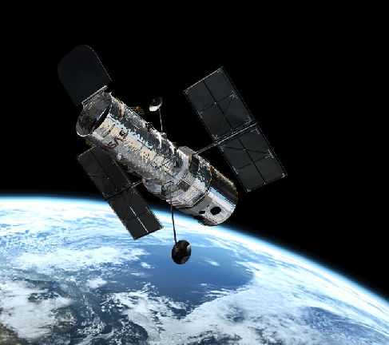

**الشكل 1-5 تلسكوب في مدار**. تلسكوب هابل الفضائي، الظاهر هنا في مدار حول الأرض، هو واحد من العديد من الأدوات الفلكية في الفضاء. (credit: modification of work by European Space Agency)

## جولة في الكون

**1-6**

يمكننا الآن عمل جولة تمهيدية موجزة للكون كما يفهمه علماء الفلك اليوم للتعرف على أنواع الكائنات والمسافات التي ستصادفها في الكتاب. نبدأ في الوطن كوكب الأرض، وهو كوكب كروي تقريبًا يبلغ قطره حوالي 13000 كيلومتر (الشكل 1-6). يمكن للمسافر الفضائي الذي يدخل نظامنا الكوكبي أن يميز بسهولة الأرض عن الكواكب الأخرى في نظامنا الشمسي عن طريق الكمية الكبيرة من المياه السائلة التي تغطي حوالي ثلثي قشرتها. إذا كان لدى المسافر معدات لاستقبال إشارات الراديو أو التلفزيون، أو اقترب بما يكفي لرؤية أضواء مدننا في الليل، فسيجد دلائل على أن هذا الكوكب المائي به حياة.

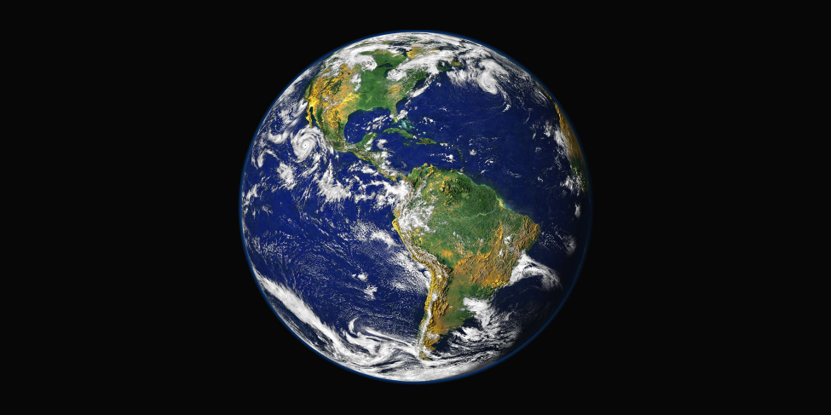

**الشكل 1-6 القاعدة الرئيسة للإنسانية**. تُظهر هذه الصورة نصف الكرة الأرضية الغربي كما يُرى من الفضاء على ارتفاع 35400 كيلومتر (حوالي 22000 ميل) فوق الأرض. دُمجت البيانات عن سطح الأرض من أحد الأقمار الصناعية مع بيانات قمر صناعي آخر عن السحب لإنشاء الصورة. (credit: modification of work by R. Stockli, A. Nelson, F. Hasler, NASA/ GSFC/ NOAA/ USGS)

أقرب جار فلكي لنا هو القمر. يوضح الشكل 1-7 الأرض والقمر مرسومين بمقياس على نفس الرسمة. لاحظ كم اضطررنا إلى تصغيرهما ليمكن وضعهما في صفحة واحدة بالمقياس الصحيح. تبلغ مسافة القمر عن الأرض حوالي 30 ضعف قطر الأرض، أو ما يقرب من 384000 كيلومتر، ويستغرق القمر حوالي شهر للدوران حول الأرض.

يبلغ قطر القمر 3476 كيلومترًا، أي ربع حجم الأرض تقريبًا.



**الشكل 1-7 الأرض والقمر، مرسومان بمقياس**. تُظهر هذه الصورة الأرض والقمر بمقياس من حيث الحجم والبعد بينهما. (credit: modification of work by NASA)

يستغرق الضوء (أو موجات الراديو) 1.3 ثانية للانتقال بين الأرض والقمر. إذا كنت قد شاهدت مقاطع فيديو لرحلات أبولو إلى القمر، فقد تتذكر أنه كان هناك تأخير 3 ثوانٍ تقريبًا بين الوقت الذي طرح فيه مراقب المهمة سؤالاً والوقت الذي رد فيه رواد الفضاء. لم يكن هذا لأن رواد الفضاء كانوا يفكرون ببطء، بل لأن الأمر استغرق ما يقرب من 3 ثوان لموجات الراديو للذهاب والإياب.

تدور الأرض حول نجمنا، الشمس، والتي تبعد حوالي 150 مليون كيلومتر - حوالي 400 مرة بعدنا عن القمر. نسمي متوسط المسافة بين الأرض والشمس بالوحدة الفلكية (AU) لأنه في الأيام الأولى لعلم الفلك، كانت أهم معيار قياس. يستغرق الضوء أكثر من 8 دقائق بقليل للسفر وحدة فلكية واحدة، مما يعني أن آخر الأخبار التي نتلقاها من الشمس هي دائمًا قديمة 8 دقائق. قطر الشمس حوالي 1.5 مليون كيلومتر. يمكن وضع الأرض بسهولة داخل أحد الانفجارات الصغيرة التي تحدث على سطح نجمنا. إذا قُلص حجم الشمس إلى حجم كرة السلة، فإن الأرض ستكون بذرة تفاح صغيرة على بعد حوالي 30 مترًا من الكرة.

تستغرق الأرض سنة واحدة ( $3$ × ${10}^{7}$ ثوانٍ) للدوران حول الشمس؛ لتحقيق ذلك، يجب أن نسافر بسرعة تقارب 110.000 كيلومتر في الساعة. لتحويل الكيلومترات إلى أميال، اضرب الكيلومترات في 0.6 وهكذا، تصبح 110.000 كيلومتر في الساعة 66.000 ميل في الساعة.) نظرًا لأن الجاذبية تحملنا بثبات على الأرض ولا توجد مقاومة لحركة الأرض في فراغ الفضاء، فإننا نشارك في هذه الرحلة سريعة الحركة للغاية دون أن نكون على دراية بها يومًا بعد يوم.

الأرض واحدة فقط من ثمانية كواكب تدور حول الشمس. تشكل هذه الكواكب، إلى جانب أقمارها وأسرابها من الأجسام الأصغر مثل الكواكب القزمة، النظام الشمسي (الشكل 1-8). يُعرَّف الكوكب بأنه جسم ذو حجم كبير يدور حول نجم ولا يُنتج ضوءه. (إذا كان الجسم الكبير ينتج ضوءه باستمرار، فإنه يسمى نجم). لاحقًا في الكتاب، سيُعدل هذا التعريف قليلاً، لكنه جيد تمامًا في الوقت الحالي.

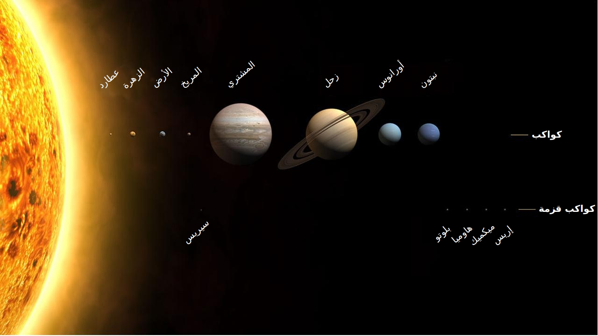

**الشكل 1-8 عائلتنا الشمسية**. تُعرض الشمس والكواكب وبعض الكواكب القزمة بمقياس رسم للحجم. تُفصل مدارات الكواكب بمسافات أكبر بكثير مما هو موضح في هذا الرسم. لاحظ حجم الأرض مقارنة بالكواكب العملاقة. (المصدر: ويكيبيديا)

نحن قادرون على رؤية الكواكب القريبة في سمائنا فقط لأنها تعكس ضوء نجمنا المحلي، الشمس. إذا كانت الكواكب بعيدة جدًا، فلن تكون الكمية الضئيلة من الضوء التي تعكسها عادةً مرئية لنا. الكواكب التي اكتشفت حتى الآن تدور حول نجوم أخرى، عُثر عليها بسبب الجاذبية التي تبذلها هذه الكواكب على نجومها، أو بسبب حجبها لضوء النجوم عند مرورها أمامها. لا يمكننا رؤية معظم هذه الكواكب مباشرةً، مع أنّ القليل منها يمكن تصويره الآن.

الشمس نجمنا المحلي، وجميع النجوم الأخرى أيضًا ما هي إلا كرات هائلة من الغاز المتوهج التي تولد كميات هائلة من الطاقة عن طريق التفاعلات النووية في أعماقها. سنناقش العمليات التي تجعل النجوم تلمع بمزيد من التفاصيل لاحقًا في الكتاب. تبدو النجوم الأخرى باهتة فقط لأنها بعيدة جدًا. إذا واصلنا التشبيه بكرة السلة، فإن أقرب نجم وراء الشمس الذي يبعد 4.3 سنة ضوئية، سيكون على بعد حوالي 7000 كيلومتر من كرة السلة.

عندما تنظر إلى السماء المليئة بالنجوم في ليلة صافية، فإن كل النجوم المرئية بالعين المجردة هي جزء من مجموعة من النجوم نسميها مجرة درب التبانة، أو ببساطة مجرتنا. الشمس هي واحدة من مئات المليارات من النجوم التي تشكل مجرتنا. اتساعها، كما سنرى، يذهل الخيال البشري. داخل كرة يبلغ نصف قطرها 10 سنوات ضوئية مركزها الشمس، نجد ما يقرب من عشرة نجوم. داخل كرة يبلغ نصف قطرها 100 سنة ضوئية، يوجد ما يقرب من 10000 (${10}^{4}$) نجم - عدد كبير جدًا لدرجة لا أنه لا يمكن عدها أو تسميتها - هذا جزء صغير فقط من مجرة درب التبانة. في كرة نصف قطرها 1000 سنة ضوئية، نجد حوالي عشرة ملايين (${10}^{7}$) نجوم؛ في كرة نصف قطرها 100000 سنة ضوئية، توجد مجرة درب التبانة كلها.

تبدو مجرتنا كقرص عملاق به كرة صغيرة في المنتصف. إذا تمكنا من التحرك خارج مجرتنا والنظر إلى الأسفل على قرص مجرة درب التبانة من الأعلى، فمن المحتمل أن يشبه المجرة في الشكل 1-9، التي لها هيكل حلزوني محدد بواسطة الضوء الأزرق للنجوم اليافعة الساخنة.

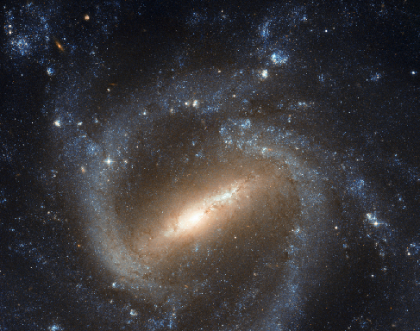

**الشكل 1-9 المجرة الحلزونية**. يُعتقد أن هذه المجرة المكونة من مليارات النجوم، والتي تسمى برقم كتالوجها NGC 1073، تشبه مجرتنا درب التبانة. هنا نرى نظامًا عملاقًا يُشبه شكل عجلة مع شريط من النجوم عبر منتصفه. (credit: NASA, ESA)

تبعد الشمس أقل من 30000 سنة ضوئية عن مركز مجرتنا، في مكان لا يوجد فيه الكثير لتمييزه. من موقعنا داخل مجرة درب التبانة، لا يمكننا الرؤية حتى حافتها البعيدة (على الأقل ليس بالضوء العادي) لأن الفراغ بين النجوم ليس فارغًا تمامًا. يحتوي على توزيع ضئيل من الغاز (في الغالب، أبسط عنصر الهيدروجين) ممزوجًا بجزيئات صلبة صغيرة نسميها الغبار البين-نجمي أو (الغبار الكوني). يتجمع هذا الغاز والغبار في سحب هائلة في العديد من الأماكن في المجرة، ليصبحوا المادة الخام للأجيال القادمة من النجوم. يوضح الشكل 1-10 صورة لقرص المجرة كما نراها من موقعنا.

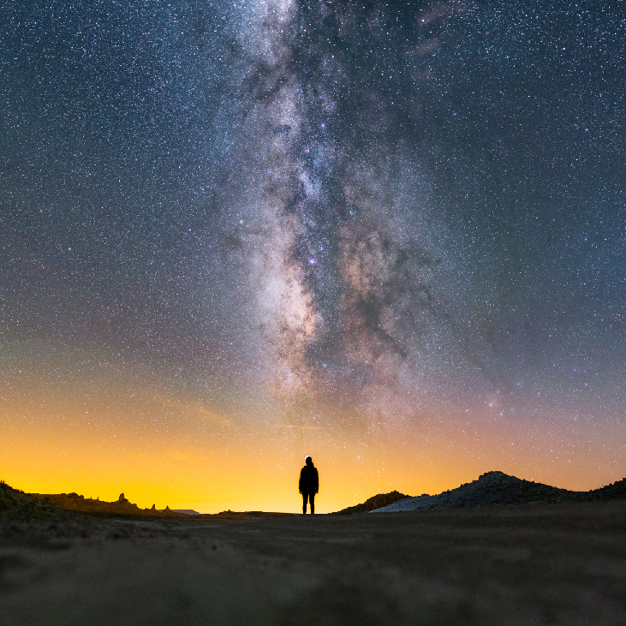

**الشكل 1-10 مجرة درب التبانة**. نظرًا لأننا داخل مجرة درب التبانة، فإننا نرى المقطع العرضي لقرصها الذي يتدفق عبر السماء مثل طريق أبيض لبني كبير من النجوم مع "شقوق" داكنة من الغبار. في هذه الصورة المذهلة، يظهر جزء من مجرتنا فوق ترونا بيناكلز في صحراء كاليفورنيا. (credit: Ian Norman)

عادةً ما تكون المادة بين النجوم متناثرة للغاية لدرجة أن الفضاء بين النجوم فارغ أفضل بكثير من أي فراغ يمكن أن ننتجه في المختبرات الأرضية. ومع ذلك، يمكن للغبار في الفضاء، الذي يتراكم على مدى آلاف السنين الضوئية، أن يحجب ضوء النجوم البعيدة. مثل المباني البعيدة التي لا يمكننا رؤيتها في يوم مليء بالضباب، لا يمكن رؤية المناطق الأبعد من مجرة درب التبانة خلف طبقات الضباب بين النجوم. لحسن الحظ، وجد علماء الفلك أن النجوم والمواد الخام تلمع بأنواع مختلفة من الضوء، بعضها يخترق الضباب الدخاني، لذا تمكنا من تطوير خريطة جيدة لمجرتنا.

ومع ذلك، كشفت الملاحظات الأخيرة عن حقيقة مفاجئة ومقلقة إلى حد ما. يبدو أن المجرة أكثر بكثير مما تراه العين (أو التلسكوب). من التحقيقات المختلفة، لدينا أدلة على أن الكثير من مجرتنا مصنوع من مواد لا يمكننا رصدها حاليًا مباشرةً باستخدام أجهزتنا. لذلك نطلق على هذا المكون المادة المظلمة. نعلم أن المادة المظلمة موجودة بسبب قوة الجاذبية التي تمارسها على النجوم والمواد الخام التي يمكننا ملاحظتها، ولكن ما تتكون منها هذه المادة المظلمة ومقدارها يظل لغزا. علاوة على ذلك، هذه المادة المظلمة ليست مقتصرة على مجرتنا فحسب؛ يبدو أنه جزء مهم من مجموعات النجوم الأخرى أيضًا.

بالمناسبة، لا تعيش كل النجوم بمفردها، كما تفعل الشمس. يولد الكثيرون في أنظمة مزدوجة أو ثلاثية تتكون من نجمتين أو ثلاثة أو أكثر تدور حول بعضها البعض. لأن النجوم تؤثر على بعضها البعض في مثل هذه الأنظمة القريبة، تسمح لنا هذه النجوم المتعددة بقياس الخصائص التي لا يمكننا تمييزها خلال مراقبة النجوم الفردية. في عدد من الأماكن، يتشكل عدد من النجوم معًا فيما يعرف بعنقود نجمي (الشكل 1-11). تحتوي بعض أكبر العناقيد النجمية التي فهرسها علماء الفلك على مئات الآلاف من النجوم وتحتل مساحات من الفضاء تمتد لمئات السنين الضوئية.

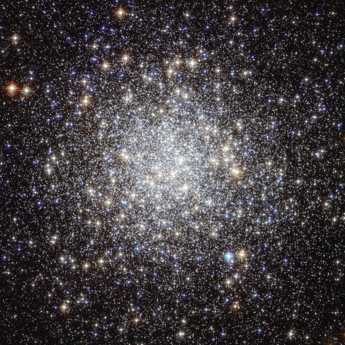

**الشكل 1-11 عنقود نجمي**. يُعرف هذا العنقود النجمي الكبير برقم الكتالوج الخاص به، M9. يحتوي على حوالي 250000 نجم ويمكن رؤيته أوضح من الفضاء باستخدام تلسكوب هابل الفضائي. يقع على بعد حوالي 25000 سنة ضوئية. (credit: NASA, ESA)

قد يُشير البعض إلى أن النجوم أبدية، ولكن في الواقع لا يمكن لأي نجم أن يدوم إلى الأبد. نظرًا لأن "عمل" النجوم هو صنع الطاقة، ويتطلب إنتاج الطاقة استهلاك الوقود، في نهاية المطاف ينفذ وقود جميع النجوم. لا ينبغي أن تسبب لك هذه الأخبار الذعر، لأن شمسنا لا يزال أمامها ما لا يقل عن 5 أو 6 مليارات سنة. في نهاية المطاف، ستموت الشمس وجميع النجوم، وفي آلام موتهم يُكشف عن بعض أكثر العمليات أهميةً وإثارةً للاهتمام في الكون. على سبيل المثال، نحن نعلم الآن أن العديد من الذرات في أجسادنا كانت ذات يوم داخل نجوم. انفجرت هذه النجوم في نهاية حياتها، وأعيدت موادها إلى خزان المجرة. أي أننا جميعًا مصنوعون، حرفيًا، من "غبار النجوم" المعاد تدويره.

**1-7**

## الكون على نطاق واسع

للتقريب فقط، يمكنك التفكير في النظام الشمسي على أنه منزلك أو شقتك وأن المجرة هي مدينتك، المكونة من العديد من المنازل والمباني. في القرن العشرين، تمكن علماء الفلك من إثبات أنه مثلما أن عالمنا يتكون من العديد من المدن، فإن الكون يتكون من أعداد هائلة من المجرات. (نُعرف الكون بأنه كل ما هو موجود ويمكن الوصول إليه عن طريق الرصد.) أينما نوجه تلسكوباتنا في الفضاء، توجد مجرات. والعديد من البليونات منها في متناول الأجهزة الحديثة. عند اكتشافها أول مرة، أطلق بعض علماء الفلك على المجرات الأكوان الجزيرية، وكان المصطلح مناسب وصفيًا؛ تبدو المجرات مثل جزر النجوم في البحار الشاسعة والمظلمة في الفضاء بين المجرات.

اكتُشفت أقرب مجرة في سنة 1993، وهي صغيرة وتقع على بعد 75000 سنة ضوئية من الشمس في اتجاه كوكبة القوس، حيث يجعل الضباب في مجرتنا من الصعب تمييزها بشكل خاص. (يجب أن نلاحظ أن الكوكبة هي واحدة من 88 قسمًا يقسم إليها علماء الفلك السماء، كل منها سمي على اسم نمط نجمي بارز فيها). خلف مجرة القوس القزمة تقع مجرتان صغيرتان أخريان، على بعد حوالي 160.000 سنة ضوئية. تم تسجيلهما أول مرة بواسطة طاقم ماجلان في أثناء إبحاره حول العالم، وتسميان سحابتا ماجلان (الشكل 1-12). هذه المجرات الثلاث الصغيرة هي أقمار (توابع) لمجرة درب التبانة، تتفاعل معها عن طريقة قوة الجاذبية. في النهاية، قد تبتلع مجرتنا الأكبر حجمًا الثلاثة جميعًا، هذا ما يحدث عادةً للمجرات الصغيرة.

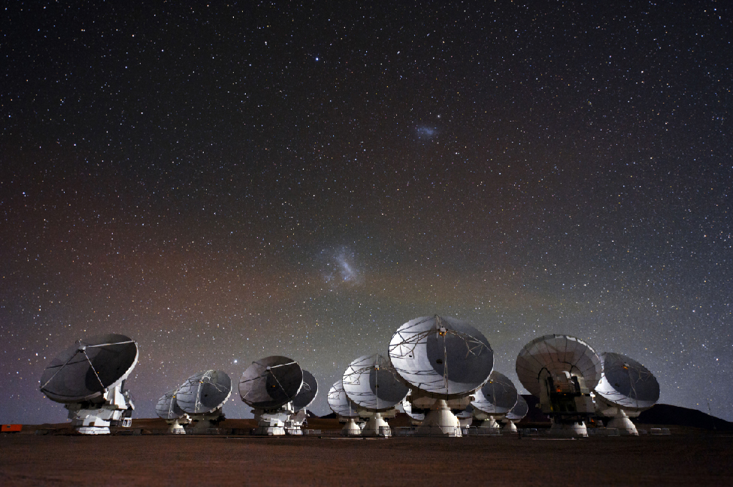

**الشكل 1-12 المجرات جارتنا**. تُظهر هذه الصورة سحابة ماجلان الكبيرة وسحابة ماجلان الصغيرة فوق تلسكوبات أتاكاما الكبيرة المليمترية / ما دون المليمتر (ALMA)(ألما) في صحراء أتاكاما بشمال تشيلي. (credit: ESO, C. Malin)

أقرب مجرة كبيرة حلزونية تشبه إلى حد ما مجرتنا، وتقع في كوكبة أندروميدا، وبالتالي تسمى مجرة أندروميدا، تُعرف أيضًا برقم الكتالوج الخاص بها، M31 (الشكل 1-13). تبعد M31 ما يزيد قليلاً عن مليوني سنة ضوئية، إلى جانب درب التبانة، هي جزء من عنقود صغير يضم أكثر من 50 مجرة يُشار إليها باسم المجموعة المحلية.

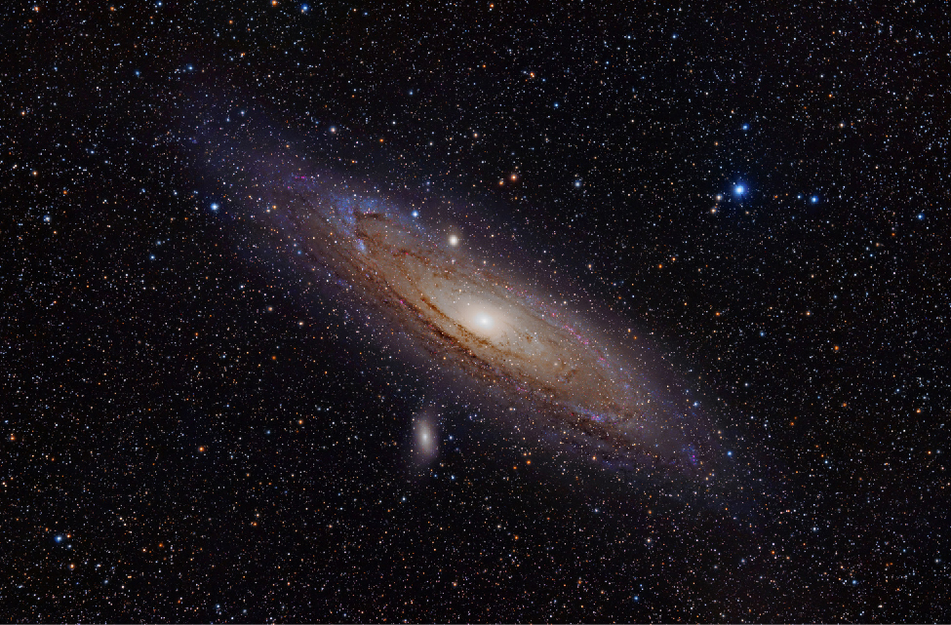

**الشكل 1-13 أقرب مجرة حلزونية**. مجرة المرأة المسلسلة (أندروميدا) (M31) عبارة عن مجموعة حلزونية الشكل من النجوم تشبه مجرتنا درب التبانة. (credit:Adam Evans)

على مسافات تتراوح من 10 إلى 15 مليون سنة ضوئية، نجد مجموعات مجرات صغيرة أخرى، ثم عند حوالي 50 مليون سنة ضوئية نجد هناك أنظمة أكثر إثارة للإعجاب تضم آلاف الأعضاء من المجرات. لقد اكتشفنا أن المجرات تكون في الغالب في عناقيد، كبيرة أو صغيرة (الشكل 1-14).

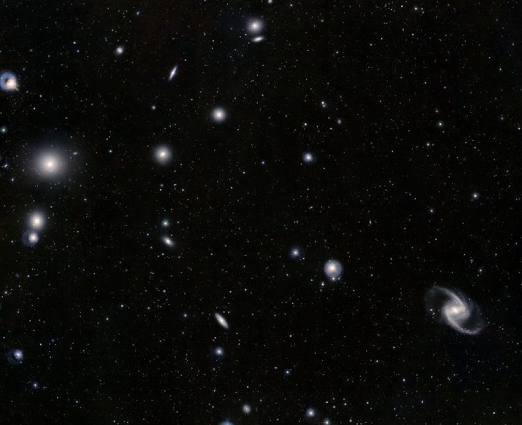

**الشكل 1-14 عنقود المجرات فورناكس**. في هذه الصورة، يمكنك أن ترى جزءًا من عنقود مجرات يقع على بعد حوالي 60 مليون سنة ضوئية في كوكبة فورناكس. كل الأشياء التي ليست نقاطًا مضيئة دقيقة في الصورة هي مجرات بها بلايين النجوم. (credit: ESO, J. Emerson, VISTA. Acknowledgment: Cambridge Astronomical Survey Unit)

بعض العناقيد نفسها تكون في مجموعات أكبر تسمى العناقيد الفائقة. المجموعة المحلية هي جزء من عنقود مجرات فائق يسمى عنقود مجرات العذراء الفائق(Virgo Supercluster) الذي يمتد على مدى 110 مليون سنة ضوئية. لقد بدأنا للتو في استكشاف بنية الكون على هذه المقاييس الهائلة ونواجه فعلًا بعض النتائج غير المتوقعة.

حتى على مسافات أكبر، حيث تكون العديد من المجرات العادية قاتمة للغاية بحيث لا يمكن رؤيتها، نجد الكويزارات (النجوم الزائفة). هذه مراكز لامعة لمجرات، تتوهج بضوء لعملية نشطة للغاية. تُنتج الطاقة الهائلة للكويزارات بواسطة غاز يُسخن لدرجة حرارة تصل إلى ملايين الدرجات أثناء سقوطه ودورانه باتجاه ثقب أسود هائل. إن لمعان الكوايزارات يجعلها أبعد المنارات التي يمكن أن نراها في محيطات الفضاء المظلمة. إنها تسمح لنا برصد الكون على بعد 10 مليارات سنة ضوئية أو أكثر، لذا 10 مليارات سنة أو أكثر في الماضي.

عن طريق الكوايزارات يمكننا أن نرى في الماضي بالقرب من الانفجار العظيم الذي يمثل بداية الزمن. وراء الكوايزارات وأبعد المجرات المرئية، اكتشفنا التوهج الضعيف للانفجار نفسه، الذي يملأ الكون، وبالتالي يأتي إلينا من جميع الاتجاهات في الفضاء. يعتبر اكتشاف "وهج ما بعد الخلق" أحد أهم الأحداث في العلم في القرن العشرين، وما زلنا نستكشف العديد من الأشياء التي يجب أن تخبرنا عن الأزمنة الأولى للكون.

تتطلب قياسات خصائص المجرات والكوايزارات في المواقع البعيدة تلسكوبات كبيرة، وأجهزة متطورة لتضخيم الضوء، وعمل شاق. في كل ليلة صافية، في المراصد حول العالم، يعمل علماء الفلك والطلاب على ألغاز مثل ولادة نجوم جديدة وبنية الكون واسعة النطاق، وملائمة نتائجهم في نسيج فهمنا.

**1-8**

## كون الكائنات الصغيرة جدًا

من المحتمل أن تكون المناقشة السابقة قد أثارت إعجابك بأن الكون كبير للغاية وفارغ بشكل غير عادي. في المتوسط، يكون فارغ أكثر من مجرتنا بـ 10000 مرة. ومع ذلك، كما رأينا، حتى مجرتنا أغلبها فضاء فارغ. يحتوي الهواء الذي نتنفسه على حوالي ${10}^{19}$ ذرة في كل سنتيمتر مكعب - وعادة ما نعتبر الهواء فضاء فارغ. في الغاز بين النجوم في مجرتنا، يوجد حوالي ذرة واحدة في كل سنتيمتر مكعب. الفضاء بين المجرات فارغ جدًا لدرجة أنه للعثور على ذرة واحدة، في المتوسط، يجب علينا البحث عبر متر مكعب من الفضاء. معظم الكون فارغ بشكل مذهل. الأماكن الكثيفة، مثل جسم الإنسان، نادرة للغاية.

حتى المواد الصلبة الأكثر شيوعًا لدينا أغلبها فراغ. إذا تمكنا من تفكيك مثل هذه المادة الصلبة قطعة بقطعة، فسنصل في النهاية إلى الجزيئات الدقيقة التي تشكلت منها. الجزيئات هي أصغر الجسيمات التي يمكن تقسيم أي مادة إليها مع الاحتفاظ بخصائصها الكيميائية. يتكون جزيء الماء (H2O)، على سبيل المثال، من ذرتين من الهيدروجين وذرة أكسجين مرتبطة ببعضها البعض.

الجزيئات، بدورها، تتكون من ذرات، وهي أصغر الجسيمات من أي عنصر بحيث لا يزال من الممكن التعرف من خلالها على هذا العنصر. على سبيل المثال، ذرة الذهب هي أصغر قطعة ذهب ممكنة. يوجد ما يقرب من 100 نوع مختلف من ذرات (العناصر) في الطبيعة. معظمهم نادرون، وفقط عدد قليل منهم يمثل أكثر من 99٪ من كل شيء نقابله. تُسرد العناصر الأكثر وفرة في الكون اليوم في الجدول 1-1 ؛ فكر في هذا الجدول على أنه "أعظم ضربات " الكون فيما يتعلق بالعناصر.

**العناصر الغزيرة في الكون**

|  |  |  |
| --- | --- | --- |
| العنصر | الرمز | عدد الذرات لك مليون ذرة هيدروجين |
| **الهيدروجين** | **H** | **1000000** |
| **الهيليوم** | **He** | **80000** |
| **الكربون** | **C** | **450** |
| **النيتروجين** | **N** | **92** |
| **الأكسجين** | **O** | **740** |
| **النيون** | **Ne** | **130** |
| **المنجنيز** | **Mg** | **40** |
| **السيليكون** | **Si** | **37** |
| **الكبريت** | **S** | **19** |
| **الحديد** | **Fe** | **32** |

**جدول 1-1**

تتكون جميع الذرات من نواة مركزية موجبة الشحنة محاطة بإلكترونات سالبة الشحنة. يُوجد الجزء الأكبر من مادة كل ذرة في النواة، التي تتكون من بروتونات موجبة ونيوترونات متعادلة كهربائيًا مقيدة مع بعضها البعض في فضاء صغيرة جدًا. يُحدد كل عنصر عن طريق عدد البروتونات في ذراته. وبالتالي، فإن أي ذرة بها 6 بروتونات في نواتها تسمى كربون، وأي ذرة بها 50 بروتونًا تسمى قصدير، وأي ذرة تحتوي على 70 بروتونًا تسمى إيتربيوم.

المسافة من نواة الذرة إلى إلكتروناتها عادة ما تكون 100000 ضعف حجم النواة نفسها. هذا هو سبب قولنا أنه حتى المادة الصلبة أغلبها فراغ. الذرة العادية أكثر فرغًا من النظام الشمسي إلى نبتون. (المسافة من الأرض إلى الشمس، على سبيل المثال، هي فقط 100 ضعف حجم الشمس). هذا هو أحد الأسباب التي تجعل الذرات مختلفة عن الأنظمة الشمسية المصغرة.

من اللافت للنظر أن علماء الفيزياء اكتشفوا أن كل ما يحدث في الكون، من أصغر نواة ذرية إلى أكبر عناقيد المجرات الفائقة، يمكن تفسيره عن طريق تأثيرات أربع قوى فقط: الجاذبية، والكهرومغناطيسية (التي تجمع بين تأثير الكهرباء والمغناطيسية)، وقوتان تعملان على المستوى النووي. حقيقة أن هناك أربع قوى (ليس مليون، أو واحدة فقط) حيرت علماء الفيزياء والفلك لسنوات عديدة وأدت إلى البحث عن صورة موحدة للطبيعة.

**1-9**

## خاتمة وبداية

إذا كنت جديدًا في علم الفلك، فمن المحتمل أنك وصلت إلى نهاية جولتنا القصيرة في هذا الفصل بمشاعر مختلطة. من ناحية، قد تكون مفتونًا ببعض الأفكار الجديدة التي قرأت عنها وقد تكون متحمسًا لمعرفة المزيد. من ناحية أخرى، قد تشعر بالارتباك قليلاً بسبب عدد الموضوعات التي غطيناها، وعدد الكلمات والأفكار الجديدة التي قدمناها. إن تعلم علم الفلك يشبه إلى حد ما تعلم لغة جديدة: في البداية يبدو أن هناك العديد من التعبيرات الجديدة التي لن تتقنها جميعًا، ولكن مع الممارسة، ستتمكن قريبًا من تطوير قدراتك واتقانها.

في هذه المرحلة، قد تشعر أيضًا أنك صغير جدًا وغير مهم، صغير أمام المقاييس الكونية للمسافة والوقت. ولكن، هناك طريقة أخرى للتفكير فيما تعلمته من لمحاتنا الأولى عن الكون. دعنا ننظر في تاريخ الكون من الانفجار العظيم إلى اليوم ونضغطه، لسهولة الرجوع إليه، في سنة واحدة. (لقد استعارنا هذه الفكرة من كتاب كارل ساجان الحائز على جائزة بوليتزر سنة 1997، تنانين عدن The Dragons of Eden.)

على هذا المقياس، حدث الانفجار العظيم في اللحظة الأولى من 1 يناير، وهذه اللحظة، التي تقرأ فيها هذا الفصل، ستكون نهاية الثانية الأخيرة من 31 ديسمبر. متى حدثت الأحداث الكونية الأخرى في هذه السنة الكونية؟ تشكل نظامنا الشمسي في 10 سبتمبر تقريبًا، وتعود أقدم الصخور التي يمكننا تحديد تاريخها على الأرض إلى الأسبوع الثالث من شهر سبتمبر (الشكل 1-15).

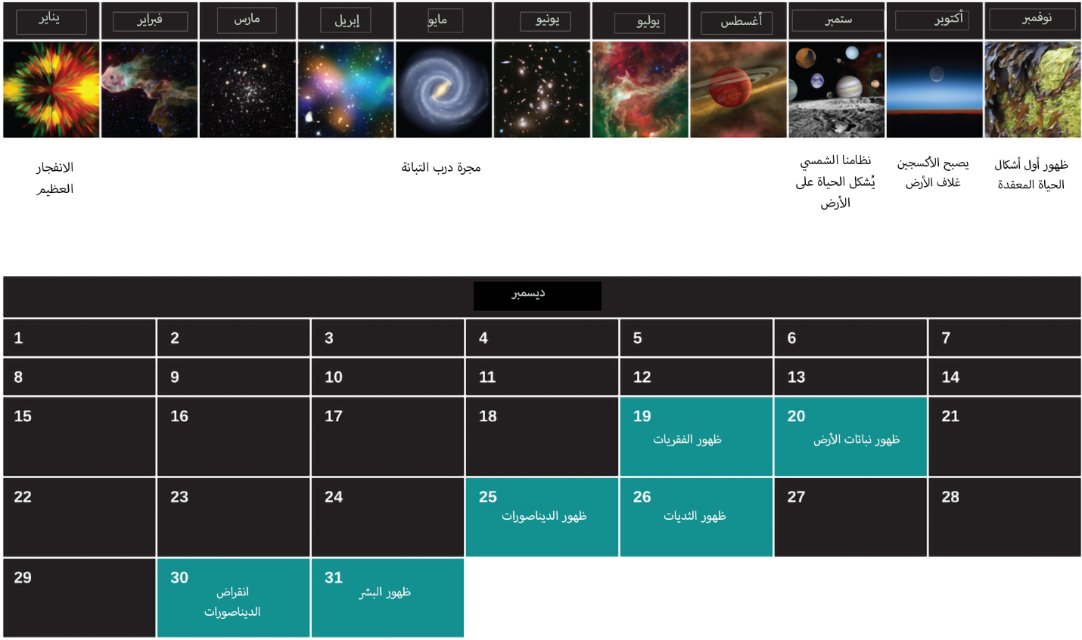

**الشكل 1-15 مخطط الزمن الكوني**. في التقويم الكوني، حيث يُضغط الوقت منذ الانفجار العظيم إلى سنة واحد، فإن المخلوقات التي نطلق عليها اسم إنسان لا تظهر في المشهد حتى مساء يوم 31 ديسمبر.

(credit: February: modification of work by NASA, JPL-Caltech, W.Reach (SSC/Caltech); March: modification of work by ESA, Hubble and NASA, Acknowledgement: Giles Chapdelaine; April: modification of work by NASA, ESA, CFHT, CXO, M.J. Jee (University of California, Davis), A. Mahdavi (San Francisco State University); May: modification of work by NASA, JPL-Caltech; June: modification of work by NASA/ESA; July: modification of work by NASA, JPL-Caltech, Harvard-Smithsonian; August: modification of work by NASA, JPL-Caltech, R. Hurt (SSC-Caltech); September: modification of work by NASA; October: modification of work by NASA; November: modification of work by Dénes Emőke)

أين يقع أصل البشر في هذه السنة الكونية؟ تبين أن الجواب سيكون مساء يوم 31 ديسمبر. لم يحدث اختراع الأبجدية حتى الثانية الخمسين من الساعة 11:59 مساءً يوم 31 ديسمبر. وبدايات علم الفلك الحديث هي مجرد جزء من الثانية قبل حلول السنة الجديد. فإن مقدار الوقت الذي كان لدينا لدراسة النجوم هو دقيقة، ونجاحنا في تجميع أكبر قدر ممكن من القصة معًا كان رائعًا ( مين هيشهد للعروسة ).

من المؤكد أن محاولاتنا لفهم الكون لم تكتمل. نظرًا لأن التقنيات الجديدة والأفكار الجديدة تسمح لنا بجمع المزيد من البيانات الأفضل حول الكون، فمن المحتمل جدًا أن تخضع صورتنا الحالية لعلم الفلك للعديد من التغييرات. ومع ذلك، بينما تقرأ تقرير التقدم الحالي الخاص بنا حول استكشاف الكون، خذ بضع دقائق من حين لآخر لمجرد تذوق ما تعلمته فعلًا.